Математика. 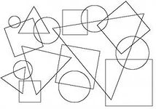
Тема: точка, прямая линия, кривая линия, луч, отрезок.
Цели: уточнение понятий «точка», «линия»; знакомство с понятиями «луч», «отрезок».
Домашнее задание:
- Учебник, с.34-37
- Повторить счёт двойками до 20
